**Администрация Парфинского муниципального района**

**Новгородской области**

**Комитет образования и спорта**

**Администрации Парфинского муниципального района**

Муниципальное автономное образовательное учреждение

**«Средняя школа п. Пола»**

**Приказ**

от 19.10.2023 №127 б

п. Пола

**Об итогах школьного этапа всероссийской**

**олимпиады школьников**

**по немецкому языку 2023/2024 уч. г.**

Муниципальным автономным общеобразовательным учреждением «Средняя школа п. Пола» 13 октября 2023 года организован и проведен школьный этап всероссийской олимпиады по немецкому языку для учащихся 6, 8, 9, 10 классов.

В олимпиаде приняли участие 5 учащихся из МАОУСШ п. Пола.

Предметное жюри оценило выполненные олимпиадные задания в соответствии с утвержденными критериями и методиками оценивания выполненных олимпиадных заданий. Жюри не признало победителем ни одного участника 6, 8 классов олимпиады по немецкому языку в связи с тем, что количество набранных уч-ся баллов не превышает половину максимально возможных

На основании вышеизложенного,

ПРИКАЗЫВАЮ:

1.Утвердить результаты школьного этапа Всероссийской олимпиады школьников по немецкому языку 2023/2024 уч. года.:

**Среди учащихся 9 классов**:

Победитель- Васильева Валерия, МАОУСШ п.Пола,

**Среди учащихся 10 классов:**

Победитель – Соловьева Мария, МАОУСШ п.Пола

2. Объявить благодарность учителям за подготовку победителей и призеров школьного этапа Всероссийской олимпиады школьников общеобразовательных организаций Парфинского муниципального района по немецкому языку:

- Дмитриевой Н.Н., МАОУСШ п. Пола

Директор школы 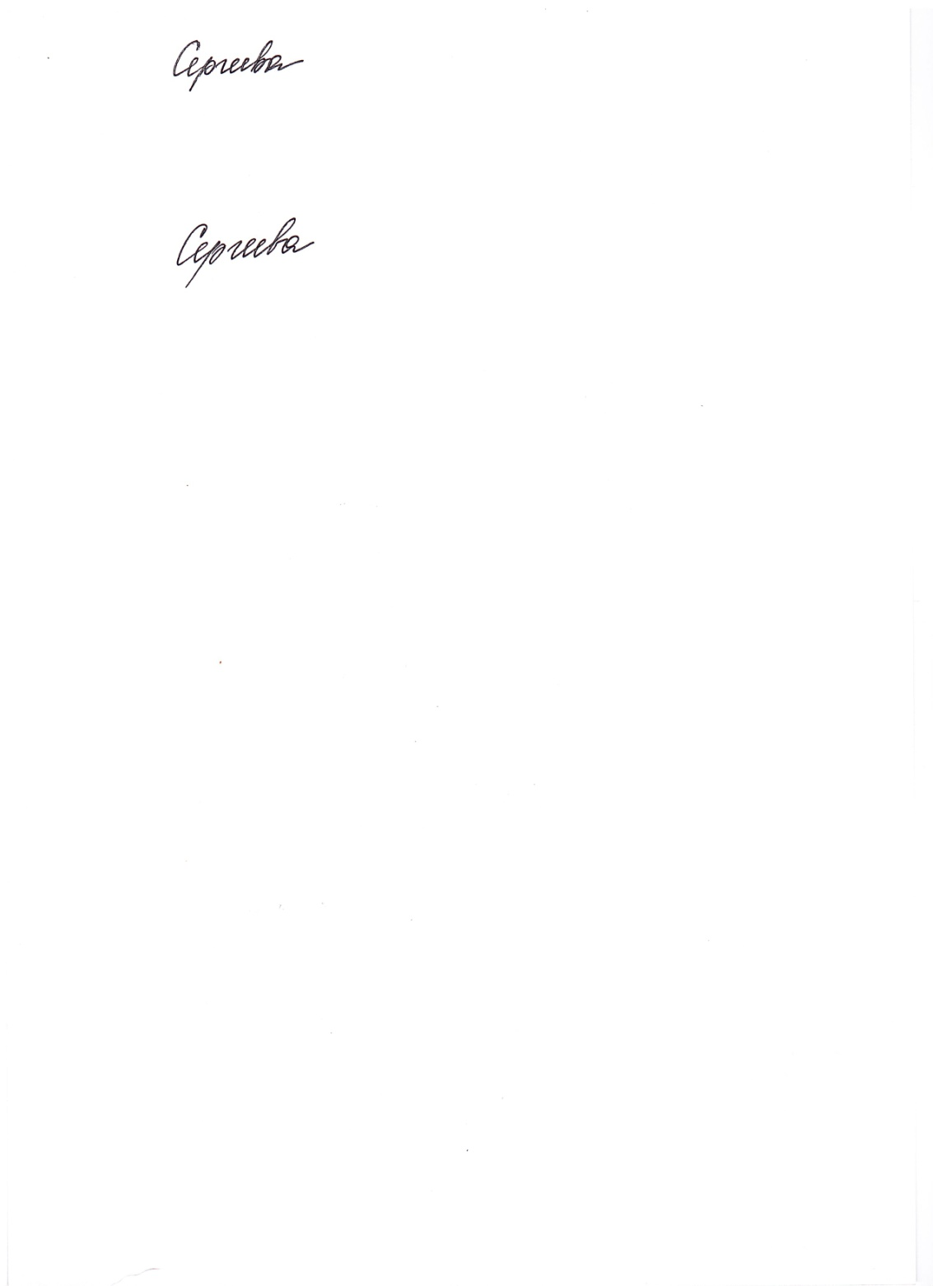 Т.В.Сергеева